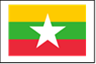
กว่าจะมาเป็น...สาธารณรัฐแห่งสหภาพเมียนมาร์
โดย วิจิตรา ประยูรวงษ์
บรรณารักษ์ชำนาญการ

บทความนี้ เป็นการสรุปเหตุการณ์ประวัติศาสตร์การเมืองของพม่า โดยจะเน้นไปที่เหตุการณ์ตั้งแต่สมัยที่อังกฤษเข้ามายึดครองพม่าเป็นต้นมา เนื่องจากผู้เขียนเห็นว่าเป็นช่วงประวัติศาสตร์การเปลี่ยนแปลงทางการเมืองของพม่าที่น่าสนใจ และคนไทยเราก็คงคุ้นเคยกับเหตุการณ์ประวัติศาสตร์ในช่วงสมัยพม่ารบกับสยามมาบ้างแล้ว อีกทั้งพม่าเป็นหนึ่งในประเทศเพื่อนบ้านของไทยที่นานาประเทศให้ความสนใจเป็นอย่างมากในฐานะเป็นประเทศที่มีทรัพยากรธรรมชาติมากที่สุดในประชาคมอาเซียน เราจึงควรมีความเข้าใจประวัติศาสตร์การเมืองของพม่าที่มีแนวโน้มการเปลี่ยนแปลงในอนาคตเมื่อรัฐบาลทหารและนางอองซาน ซูจี หันหน้าเข้าหากัน ซึ่งเหตุการณ์นี้ย่อมส่งผลต่อประเทศไทยและประเทศในกลุ่มสมาชิกประชาคมอาเซียนเป็นอย่างมาก
สาธารณรัฐแห่งสหภาพเมียนมาร์ (The Republic of the Union of Myanmar) เคยเป็นที่ตั้งของอาณาจักรหลายอาณาจักรในดินแดนสุวรรณภูมิมาตั้งแต่ พ.ศ. 1392 อาณาจักรที่สำคัญ ได้แก่ อาณาจักรพุกาม อาณาจักรอังวะ-หงสาวดี และอาณาจักรตองอู มีราชวงศ์อลองพญาเป็นราชวงศ์สุดท้ายก่อนตกอยู่ภายใต้การยึดครองของอังกฤษใน พ.ศ. 2428 และได้รับเอกราชเมื่อ 4 พฤษภาคม พ.ศ. 2491
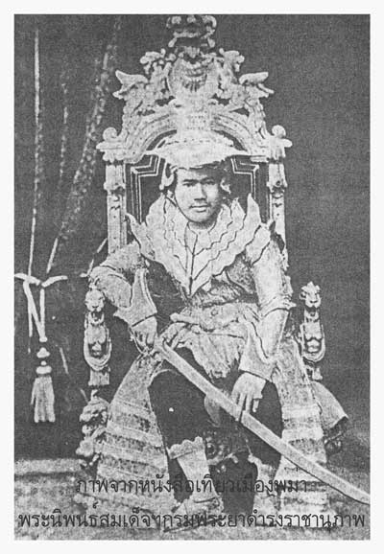
พระเจ้าสีป่อ กษัตริย์องค์สุดท้ายของพม่า
ประเทศพม่าอยู่ภายใต้การปกครองของอังกฤษมาเป็นเวลายาวนาน เนื่องจากอังกฤษไม่พอใจพม่าที่เข้ายึดแคว้นอัสสัม ประเทศอินเดีย ซึ่งเป็นหนึ่งในเขตการปกครองของอังกฤษ กอปรกับชนกลุ่มน้อยทั้งหลายไม่พอใจพม่าเนื่องจากพม่าเข้าไปรุกราน รวมทั้งความสัมพันธ์ทางการทูตของอังกฤษกับพม่าก็เกิดปัญหาเนื่องจากการเล็งเห็นความไม่เท่าเทียมกันเรื่องสิทธิในการทำการค้า อังกฤษพยายามที่เข้าไปตั้งสถานีการค้ากับพม่าหลายครั้ง แต่ทำไม่สำเร็จ ในขณะที่ฝรั่งเศสสามารถทำได้ อังกฤษจึงไม่พอใจเป็นอย่างมาก จึงได้ประกาศสงครามกับพม่าในที่สุด
ทั้งสองประเทศทำสงครามกันถึง 3 ครั้ง และอังกฤษได้รับชัยชนะ เข้ายึดครองส่วนต่าง ๆ ของพม่าได้ พม่าพยายามขอร้องให้ทางฝรั่งเศสช่วยเหลือ แต่ทำไม่สำเร็จ เพราะฝรั่งเศสมีความสนใจเวียดนามกับกัมพูชามากกว่า แม้ว่าพม่าจะเสนอผลประโยชน์มากมายให้ฝรั่งเศสก็ตาม
ในที่สุดอังกฤษก็ยึดพม่าเป็นอาณานิคมและรวมพม่าเข้ากับอินเดีย โดยเนรเทศพระเจ้าธีบอ หรือ สีป่อ (Thibaw) กษัตริย์พม่าไปอยู่ที่อินเดีย หลังจากนั้นพม่าก็ไม่มีกษัตริย์ขึ้นปกครองอีกเลย ต่อมาใน พ.ศ. 2480 ประชาชนชาวพม่าไม่ต้องการอยู่ภายใต้การปกครองของอังกฤษอีกต่อไป เนื่องจากประเทศได้รับการพัฒนาเพราะมีการศึกษาเข้าไปถึงหมู่ประชาชน ทำให้ประชาชนมีความรู้มากขึ้น จึงร่วมกันต่อต้านอังกฤษด้วยวิธีการต่าง ๆ เช่น ห้ามชาวอังกฤษเข้าไปในสถานที่ทางศาสนาโดยไม่ได้ถอดรองเท้า (No Footwear) และให้คณะสงฆ์มีสิทธิ์ในการกำหนดหลักการแต่งกายที่เหมาะสมเวลาเข้าวัด เนื่องจากชาวอังกฤษดูถูกชาวพม่าและวัฒนธรรมพุทธ เหตุการณ์นี้ถือเป็นจุดเริ่มต้นของการเรียกร้องสิทธิเสรีภาพของชาวพม่าที่นำไปสู่การเรียกร้องเอกราชต่อไป
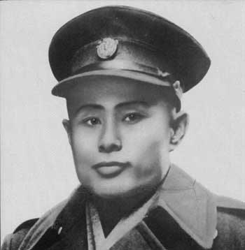
นายพลอองซาน
นักศึกษาชาวพม่าได้ตั้งกลุ่มเพื่อเรียกร้องอธิปไตยให้กับประเทศของตนเองโดยตั้งชื่อกลุ่มว่า “ตะขิ่น” ซึ่งมีความหมายว่า “นาย” โดยมีผู้นำกลุ่มคือ ตะขิ่นอองซาน และตะขิ่นนุ กลุ่มนี้ได้ชักชวนประชาชนให้สนับสนุนและได้รับการยอมรับจากคนทั่วไป จนมีอำนาจไปเจรจากับทางอังกฤษได้ ต่อมาในสงครามโลกครั้งที่ 2 ญี่ปุ่นได้เข้ายึดครองพม่าได้สำเร็จ และเสนอว่าจะช่วยให้พม่าเป็นเอกราช ภายหลังนายพลอองซานมีเรื่องขัดแย้งกับญี่ปุ่น เพราะเห็นว่าญี่ปุ่นไม่มีความจริงใจในการช่วยเหลือพม่า จึงได้แยกตัวจากกลุ่มมาก่อตั้งองค์กรชาตินิยมที่เรียกว่า “สันนิบาตเสรีภาพต่อต้านฟาสซิสต์แห่งมวลชน” (Anti Fascist People’s Freedom League : AFPFL) และร่วมมือกับอังกฤษ ทำให้หลังสงครามโลกครั้งที่ 2 เมื่อญี่ปุ่นแพ้สงคราม อังกฤษจึงเข้ามาปกครองพม่าอีกครั้ง
นายพลอองซานได้พยายามเจรจากับอังกฤษและผู้นำชนกลุ่มน้อยต่าง ๆ ทั่วประเทศ ด้วยการจัดทำ สนธิสัญญาปางโหลง (Panglong Agreement) เพื่อสร้างแนวทางการอยู่ร่วมกันเป็นประเทศพม่า ซึ่งมีข้อตกลงว่า ชนกลุ่มน้อยจะทำงานร่วมกับรัฐบาลชั่วคราวของพม่าเพื่อเตรียมรับมอบเอกราชจากพม่าอีกต่อหนึ่ง โดยกำหนดให้รัฐต่าง ๆ ของชนกลุ่มน้อยรวมอยู่กับพม่าเป็นเวลาสิบปี หลังจากนั้นถ้ายังต้องการแยกตัวออกไปตั้งเป็นรัฐอิสระ ก็สามารถทำได้ตามปรารถนา ซึ่งแนวทางดังกล่าวทำให้นายพลอองซานถูกลอบสังหารในวันที่ 19 กรกฎาคม พ.ศ. 2490 ในขณะที่กำลังดำเนินการร่างรัฐธรรมนูญในห้องประชุมรัฐสภา นายพลอองซาน คณะรัฐมนตรี และทหารองครักษ์ รวม 9 คน เสียชีวิต โดยนายอูซอ อดีตนายกรัฐมนตรีของพม่าสมัยเป็นอาณานิคมของอังกฤษ ถูกกล่าวหาว่าอยู่เบื้องหลังการฆาตกรรม จึงถูกตัดสินประหารชีวิตในเวลาต่อมา อย่างไรก็ดี นายพลอองซาน นับได้ว่าเป็นผู้นำขบวนการชาตินิยมของพม่าและได้รับสมญานามว่า “บิดาแห่งเอกราชพม่า” ผู้ทำให้พม่าได้รับเอกราชจากอังกฤษเมื่อวันที่ 4 มกราคม พ.ศ. 2491 แม้ว่าตนจะไม่มีโอกาสได้เห็นก็ตาม
นายพลอูนุ หนึ่งในผู้นำขบวนการนักศึกษาพม่าได้รับการสนับสนุนจากอังกฤษให้เข้ามาแทนที่นายพล อองซาน เขาก้าวขึ้นรับตำแหน่งนายกรัฐมนตรีในทันทีที่พม่าได้รับเอกราช พม่าจึงถือเป็นชาติอาณานิคมชาติแรกที่แยกตัวออกจากเครือจักรภพ และประกาศใช้ชื่อเป็นทางการครั้งแรกว่า สหภาพพม่า (The Union of Burma)
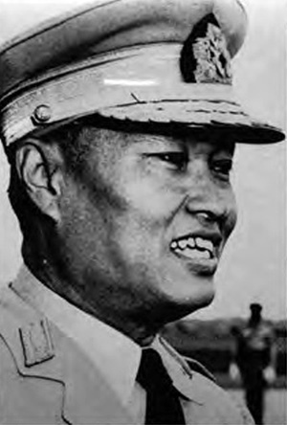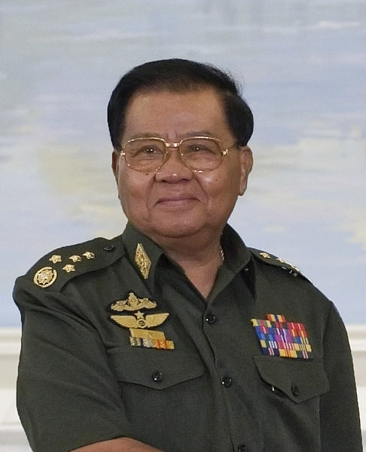
นายพลเนวิน นายพลตานฉ่วย
หลังจากการประกาศเอกราช ก็เกิดความแตกแยกทางการเมืองของกลุ่มชนหลายกลุ่ม อีกทั้งเศรษฐกิจตกต่ำ นายพลอูนุจึงถูกบีบให้ต้องตั้งรัฐบาลรักษาการขึ้นภายใต้การนำของนายพลเนวิน ซึ่งปกครองประเทศอย่างเข้มงวด แต่เขาก็ปรับปรุงบ้านเมืองและระบบราชการให้ทันสมัยขึ้น สามารถแก้ปัญหาของประเทศได้ทั้งการเมืองและเศรษฐกิจ ต่อมานายพลอูนุกลับเข้ามารับตำแหน่งอีกครั้ง หลังจากการคืนอำนาจของนายพล เนวิน แต่แล้วรัฐบาลของนายพลอูนุก็บริหารประเทศล้มเหลวจึงถูกทำการรัฐประหาร ทำให้นายพลเนวินได้ กลับขึ้นมาบริหารประเทศอีกครั้ง ซึ่งรัฐบาลนี้เป็นรัฐบาลทหาร มีประชาชนมากมายที่ไม่พอใจออกมาเรียกร้องประชาธิปไตย แต่รัฐบาลของนายพลเนวินก็ยังคงปกครองได้อย่างยาวนานถึง 26 ปี โดยใช้ระบอบสังคมนิยม และประกาศสถาปนา “สาธารณรัฐสังคมนิยมแห่งสหภาพพม่า” (Socialist Republic of the Union Burma) ขึ้น โดยมีตัวเขาเป็นนายกรัฐมนตรีและประธานพรรคสังคมนิยมพม่า (BSPP)
ภายหลัง 26 ปีของการยึดอำนาจจากนายพลอูนุ และดำเนินนโยบายกบจำศีลของพม่า นายพล เนวินประกาศสละตำแหน่งทางการเมือง เพื่อลดแรงเสียดทานทั้งในและต่างประเทศ โดยมีรัฐบาลใหม่บริหารประเทศ ซึ่งนายพลเนวินยังคงดำรงตำแหน่งประธานพรรค BSPP และกุมอำนาจอยู่เบื้องหลังต่อไป
ใน พ.ศ. 2531 มีเหตุการณ์สำคัญทางประวัติศาสตร์พม่าเกิดขึ้น คือ ในวันที่ 8 สิงหาคม ค.ศ. 1988 (ตรงกับ พ.ศ. 2531) ภายใต้รหัส 8888 ขบวนการต่อต้านรัฐบาลทหารได้ออกมาประท้วงและเดินขบวนในเมืองย่างกุ้ง และเมืองใหญ่ทั่วประเทศ รัฐบาลทหารพม่าเข้าปราบปรามอย่างรุนแรง ทำให้มีผู้เสียชีวิตและหลบหนีเข้าป่าจำนวนมาก รัฐบาลทหารพม่าได้ประกาศจัดตั้ง “สภาเพื่อการฟื้นฟูกฎหมายและความสงบภายในชาติ” (State Law and Order Restoration Council : SLORC) ขึ้นเพื่อบริหารประเทศ และได้เปลี่ยนชื่อประเทศใหม่เป็น “สาธารณรัฐแห่งสหภาพเมียนมาร์” (Union of Myanmar) ในปีเดียวกันนี้เอง นางอองซาน ซูจี บุตรีของนายพลอองซาน ได้เดินทางกลับมาพม่าพร้อมด้วยสามีชาวอังกฤษ เพื่อดูแลแม่ที่ป่วยหนัก และได้รวมกลุ่มจัดตั้ง “พรรคสันนิบาตแห่งชาติเพื่อประชาธิปไตย” (National League for Democracy : NLD) ขึ้นเพื่อดำเนินกิจกรรมทางการเมือง
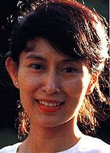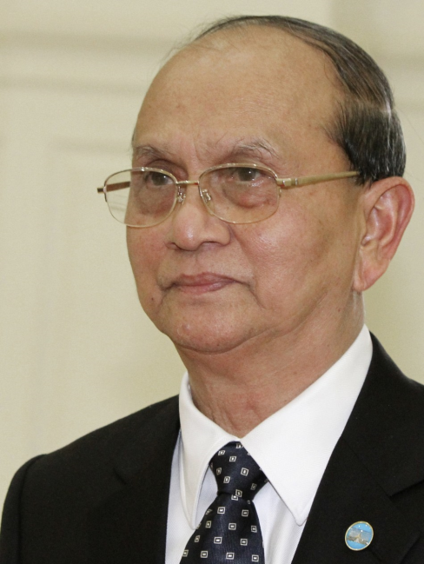
นางอองซาน ซูจี นายพลเต็งเส่ง
ภายใต้การถูกกดดันจากนานาชาติ รัฐบาลพม่าได้จัดให้มีการเลือกตั้งทั่วไปเป็นครั้งแรกในรอบ 28 ปี ในวันที่ 27 พฤษภาคม พ.ศ. 2533 ผลการเลือกตั้งปรากฏว่าพรรค NLD ของนางอองซาน ซูจี ได้รับคะแนนท่วมท้น 392 ที่นั่ง จากจำนวน 485 ที่นั่ง แต่สภา SLORC ปฏิเสธผลการเลือกตั้ง โดยอ้างว่าเป็นการเลือกตั้งที่ไม่น่าเชื่อถือ มีการทุจริตการเลือกตั้ง จึงดำเนินการควบคุมการเคลื่อนไหวของพรรค NLD อย่างเข้มงวด และจำกัดบริเวณนางอองซาน ซูจี ให้อยู่แต่ในบ้านพักเป็นเวลายาวนานถึง 15 ปี (อองซาน ซูจี ได้รับรางวัลโนเบลสาขาสันติภาพ ใน พ.ศ. 2534 ขณะถูกกักบริเวณอยู่)
ในปี 2540 สภา SLORC ได้เปลี่ยนชื่อเป็น “สภาสันติภาพและการพัฒนาแห่งรัฐ” (State Peace and Development Council : SPDC) โดยมีนายพลตานฉ่วยเป็นประธานสภา ผู้บัญชาการทหารสูงสุด และเป็นนายกรัฐมนตรี ในปี 2546 นายพลขิ่นยุนต์ได้รับแต่งตั้งให้เป็นนายกรัฐมนตรีและประกาศเส้นทางสู่ประชาธิปไตย 7 ข้อ (Roadmap to Democracy) แต่ถูกต่อต้านจากสภา SPDC ซึ่งประธานสภาคือนายพลตานฉ่วย ต่อมาในปี 2547 สภา SPDC ได้แต่งตั้งนายพลโซวินขึ้นดำรงตำแหน่งนายกรัฐมนตรี จนปี 2550 นายพลโซวินได้ถึงแก่อสัญกรรมด้วยโรคมะเร็ง สภา SPDC จึงได้แต่งตั้งนายพลเต็งเส่ง ขึ้นดำรงตำแหน่งนายกรัฐมนตรี
สภา SPDC ได้ประกาศใช้รัฐธรรมนูญฉบับใหม่ ในปี 2551 และกำหนดให้มีการเลือกตั้งทั่วไปใน พ.ศ. 2553 แต่พรรคฝ่ายค้าน NLD ของนางอองซาน ซูจี ไม่เห็นด้วยกับรัฐธรรมนูญที่ยังมีเนื้อหาไม่เป็นประชาธิปไตย ทางพรรคจึงประท้วง โดยไม่เข้าร่วมจดทะเบียนตั้งพรรคการเมืองและดำเนินกิจกรรมทางการเมืองด้วย ในขณะที่นายพลเต็งเส่งลาออกจากราชการทหารแล้วตั้งพรรคการเมืองชื่อ “พรรคสหสามัคคีและการพัฒนา” (Union Solidarity and Development Party : USDP) เพื่อส่งสมาชิกลงสมัครเลือกตั้งทั่วไป และในปีเดียวกันนั่นเองได้มีการประกาศเปลี่ยนชื่อประเทศเป็น “สาธารณรัฐแห่งสหภาพเมียนมาร์” (The Republic of Union of Myanmar) ตามประกาศในรัฐธรรมนูญฉบับใหม่ของพม่านั่นเอง
ในวันที่ 7 พฤศจิกายน 2553 เป็นวันเลือกตั้งทั่วไป ผลการเลือกตั้งปรากฏว่า พรรค USDP ของนายพลเต็งเส่งได้รับเสียงเลือกตั้งในสภาท่วมท้น และรัฐบาลทหารพม่าประกาศเลิกกักบริเวณนางอองซาน ซูจี ในวันที่ 13 พฤศจิกายน 2553
นายพลเต็งเส่ง ขึ้นดำรงตำแหน่งเป็นประธานาธิบดีคนแรกของประเทศพม่า และภายใต้แรงกดดันจากนานาชาติ รัฐบาลนายพลเต็งเส่งจึงได้พยายามสร้างความปรองดองภายในชาติ โดยเชิญนางอองซาน ซูจี เข้าพบ ทำให้บรรยากาศของความร่วมมือเป็นไปในทางที่ดีขึ้น โดยพรรค NLD ได้จดทะเบียนตั้งพรรคการเมืองและส่งผู้สมัครลงชิงตำแหน่งสมาชิกสภาผู้แทนราษฎรที่ยังว่างอยู่ ผลปรากฏว่าพรรค NLD ของนางอองซาน ซูจี และตัวนางเองได้รับเลือก 43 ที่นั่ง จาก 45 ที่นั่ง ทำให้นางอองซาน ซูจี ดำรงตำแหน่งเป็นสมาชิกสภาผู้แทนราษฎรและเป็นผู้นำฝ่ายค้านในสภา
นับจากนั้นเป็นต้นมา การเมืองพม่ามีการเปลี่ยนแปลงไปในทางที่ดีขึ้นและเป็นที่ยอมรับของประชาคมโลกมากขึ้น และนี่คือ ประวัติศาสตร์ความเป็นมาส่วนหนึ่ง ก่อนที่จะมาเป็น...สาธารณรัฐแห่งสหภาพเมียนมาร์ หนึ่งในสิบประเทศสมาชิกประชาคมอาเซียนในปี 2558
------------------------------------------------------------------------------------------------------------------------
บรรณานุกรม
คัทลียา เหลี่ยมดี. (2555). สาธารณรัฐแห่งสหภาพเมียนมาร์. กรุงเทพฯ : สถาพรบุ๊คส์.
ชนิดา ศักดิ์ศิริสัมพันธ์, บรรณาธิการ. (2543). พม่า. พิมพ์ครั้งที่ 2. กรุงเทพฯ : หน้าต่างสู่โลกกว้าง.
ภภพพล จันทร์วัฒนกุล. (2554). ประวัติศาสตร์และประวัติศาสตร์ศิลปะพม่า. พิมพ์ครั้งที่ 2. กรุงเทพฯ : เมืองโบราณ.
บุญรัตน์ อภิชาติไตรสรณ์ และสุดา มั่งมีดี. (2555). ผ่าขุมทรัพย์พม่า เปิดประตูการค้าตะวันตก. กรุงเทพฯ : เนชั่นบุ๊คส์.
ฝ่ายวิชาการเจเนซิส มีเดียคอม. (ม.ป.ป.). หนังสือหนึ่งในประชาคมอาเซียน ชุด ประเทศพม่า. กรุงเทพฯ :
เจเนซิส มีเดียคอม.
อัจฉรียา สายศิลป์. (ม.ป.ป.). ประวัติศาสตร์การเมืองพม่า. [ออนไลน์]. วันที่ค้นข้อมูล 1 พฤษภาคม 2556. เข้าถึงได้จาก http://www.baanjomyut.com/library_2/asean_community/myanmar/02.html

